Parrocchia della

CATTEDRALE di PESCIA

16 gennaio 2022

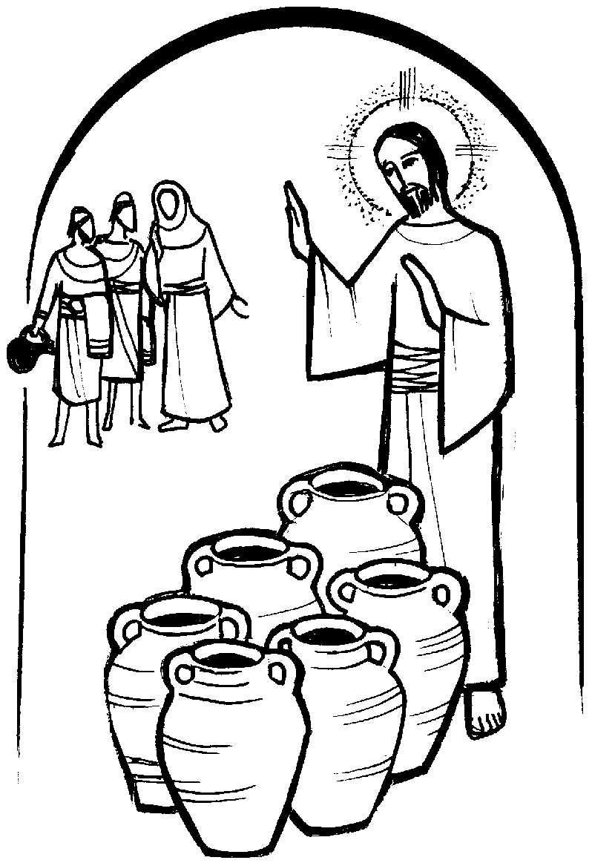
II DOMENICA
DEL TEMPO ORDINARIO

RITI DI INTRODUZIONE
TI RINGRAZIAMO
Rit. Veniamo da te, o Signore, con il cuore pieno di gioia ed insieme vogliamo ringraziarti. (bis)
Per i giorni che ci doni: ti ringraziamo. Per i frutti della terra: ti ringraziamo. Per il lavoro, le gioie della vita: ti ringraziamo.

Nel nome del Padre e del Figlio e dello Spirito Santo. Amen.
La grazia del Signore nostro Gesù Cristo, l’amore di Dio Padre e la comunione dello Spirito Santo siano con tutti voi.
E con il tuo spirito.

ATTO PENITENZIALE
Eleviamo a Dio, che fa nuove tutte le cose, il nostro cuore. A lui, che gioisce come lo sposo per la sposa, doniamo la settimana che è passata, perché la purifichi e la risani.
Breve pausa di riflessione personale
Signore, creatore e redentore, Kyrie, eleison. Kyrie, eleison.
Cristo, Sposo e Signore, Christe, eleison. Christe, eleison.
Signore, Spirito Santo Amore, Kyrie, eleison. Kyrie, eleison.
Dio Onnipotente abbia misericordia di noi, perdoni i nostri peccati e ci conduca alla vita eterna. Amen.

Gloria a Dio nell'alto dei cieli e pace in terra agli uomini amati dal Signore. Noi ti lodiamo, ti benediciamo, ti adoriamo, ti glorifichiamo, ti rendiamo grazie per la tua gloria immensa, Signore Dio, Re del Cielo, Dio Padre Onnipotente. Signore, Figlio unigenito, Gesù Cristo, Signore Dio, Agnello di Dio, Figlio del Padre, tu che togli i peccati del mondo, abbi pietà di noi; tu che togli i peccati del mondo, accogli la nostra supplica; tu che siedi alla destra del Padre, abbi pietà di noi. Perché tu solo il Santo, tu solo il Signore, tu solo l'Altissimo, Gesù Cristo, con lo Spirito Santo: nella gloria di Dio Padre. Amen.

COLLETTA
O Dio, grande nell’amore, che nel sangue di Cristo versato sulla croce hai stipulato con il tuo popolo l’alleanza nuova ed eterna, fa’ che la Chiesa sia segno del tuo amore fedele, e tutta l’umanità possa bere il vino nuovo nel tuo regno. Per il nostro Signore Gesù Cristo, tuo Figlio, che è Dio, e vive e regna con te, nell’unità dello Spirito Santo, per tutti i secoli dei secoli.
Amen.

LITURGIA DELLA PAROLA
Prima Lettura
Dal libro del profeta Isaia
Per amore di Sion non tacerò, per amore di Gerusalemme non mi concederò riposo, finché non sorga come aurora la sua giustizia e la sua salvezza non risplenda come lampada. Allora le genti vedranno la tua giustizia, tutti i re la tua gloria; sarai chiamata con un nome nuovo, che la bocca del Signore indicherà. Sarai una magnifica corona nella mano del Signore, un diadema regale nella palma del tuo Dio. Nessuno ti chiamerà più Abbandonata, né la tua terra sarà più detta Devastata, ma sarai chiamata Mia Gioia e la tua terra Sposata, perché il Signore troverà in te la sua delizia e la tua terra avrà uno sposo. Sì, come un giovane sposa una vergine, così ti sposeranno i tuoi figli; come gioisce lo sposo per la sposa, così il tuo Dio gioirà per te.
Parola di Dio. Rendiamo grazie a Dio.

Salmo Responsoriale
R. Annunciate a tutti i popoli
le meraviglie del Signore.
Cantate al Signore un canto nuovo, cantate al Signore, uomini di tutta la terra. Cantate al Signore, benedite il suo nome. R/.
Annunciate di giorno in giorno la sua salvezza. In mezzo alle genti narrate la sua gloria, a tutti i popoli dite le sue meraviglie. R/.
Date al Signore, o famiglie dei popoli, date al Signore gloria e potenza, date al Signore la gloria del suo nome. R/.
Prostratevi al Signore nel suo atrio santo. Tremi davanti a lui tutta la terra. Dite tra le genti: «Il Signore regna!». Egli giudica i popoli con rettitudine. R/.

Seconda Lettura
Dalla prima lettera di san Paolo apostolo ai Corinzi
Fratelli, vi sono diversi carismi, ma uno solo è lo Spirito; vi sono diversi ministeri, ma uno solo è il Signore; vi sono diverse attività, ma uno solo è Dio, che opera tutto in tutti. A ciascuno è data una manifestazione particolare dello Spirito per il bene comune: a uno infatti, per mezzo dello Spirito, viene dato il linguaggio di sapienza; a un altro invece, dallo stesso Spirito, il linguaggio di conoscenza; a uno, nello stesso Spirito, la fede; a un altro, nell’unico Spirito, il dono delle guarigioni; a uno il potere dei miracoli; a un altro il dono della profezia; a un altro il dono di discernere gli spiriti; a un altro la varietà delle lingue; a un altro l’interpretazione delle lingue. Ma tutte queste cose le opera l’unico e medesimo Spirito, distribuendole a ciascuno come vuole.
Parola di Dio. Rendiamo grazie a Dio.

Canto al Vangelo
Dio ci ha chiamati mediante il Vangelo, per entrare in possesso della gloria del Signore nostro Gesù Cristo.

Vangelo
Dal vangelo secondo Giovanni
In quel tempo, vi fu una festa di nozze a Cana di Galilea e c’era la madre di Gesù. Fu invitato alle nozze anche Gesù con i suoi discepoli. Venuto a mancare il vino, la madre di Gesù gli disse: «Non hanno vino». E Gesù le rispose: «Donna, che vuoi da me? Non è ancora giunta la mia ora». Sua madre disse ai servitori: «Qualsiasi cosa vi dica, fatela». Vi erano là sei anfore di pietra per la purificazione rituale dei Giudei, contenenti ciascuna da ottanta a centoventi litri. E Gesù disse loro: «Riempite d’acqua le anfore»; e le riempirono fino all’orlo. Disse loro di nuovo: «Ora prendetene e portatene a colui che dirige il banchetto». Ed essi gliene portarono. Come ebbe assaggiato l’acqua diventata vino, colui che dirigeva il banchetto – il quale non sapeva da dove venisse, ma lo sapevano i servitori che avevano preso l’acqua – chiamò lo sposo e gli disse: «Tutti mettono in tavola il vino buono all’inizio e, quando si è già bevuto molto, quello meno buono. Tu invece hai tenuto da parte il vino buono finora». Questo, a Cana di Galilea, fu l’inizio dei segni compiuti da Gesù; egli manifestò la sua gloria e i suoi discepoli credettero in lui.
Parola del Signore. Lode a te, o Cristo.

Credo in un solo Dio, Padre onnipotente, creatore del cielo e della terra, di tutte le cose visibili e invisibili. Credo in un solo Signore, Gesù Cristo, unigenito Figlio di Dio, nato dal Padre prima di tutti i secoli: Dio da Dio, Luce da Luce, Dio vero da Dio vero, generato, non creato, della stessa sostanza del Padre; per mezzo di lui tutte le cose sono state create. Per noi uomini e per la nostra salvezza discese dal cielo, e per opera dello Spirito santo si è incarnato nel seno della vergine Maria e si è fatto uomo. Fu crocifisso per noi sotto Ponzio Pilato, morì e fu sepolto. Il terzo giorno è risuscitato, secondo le Scritture, è salito al cielo, siede alla destra del Padre. E di nuovo verrà, nella gloria, per giudicare i vivi e i morti, e il suo regno non avrà fine. Credo nello Spirito Santo, che è Signore e dà la vita, e procede dal Padre e dal Figlio. Con il Padre e il Figlio è adorato e glorificato, e ha parlato per mezzo dei profeti. Credo la Chiesa, una santa cattolica e apostolica. Professo un solo battesimo per il perdono dei peccati. Aspetto la risurrezione dei morti e la vita del mondo che verrà. Amen.

PREGHIERA DEI FEDELI
Fratelli e sorelle, preghiamo il Padre, la cui volontà è di unirsi indissolubilmente all’umanità, perché susciti in noi la risposta di adesione al suo amore.
Preghiamo insieme dicendo:
Ascoltaci, o Signore.
Per la Chiesa: sia il segno vivente e rivelatore della presenza di Cristo, come Figlio di Dio e Salvatore, preghiamo.
Per le famiglie: possano realizzare la loro unione con la grazia di Cristo e l’intercessione di Maria, preghiamo.
Per noi qui presenti: affinché non teniamo gelosamente per noi i doni che abbiamo ricevuto, ma li mettiamo a servizio di tutti, preghiamo.
 O Padre, che in Cristo ti sei rivelato, concedi alla tua Chiesa di essere una comunità gioiosa nella fede. Per Cristo nostro Signore. Amen.

LITURGIA EUCARISTICA
ACCOGLI I NOSTRI DONI
Accogli, Signore, i nostri doni in questo misterioso incontro tra la nostra povertà e la tua grandezza. Noi ti offriamo le cose che tu stesso ci hai dato e tu in cambio donaci, donaci te stesso. Accogli...

Pregate, fratelli e sorelle, perché portando all’altare la gioia e la fatica di ogni giorno, ci disponiamo a offrire il sacrificio gradito a Dio Padre onnipotente.
Il Signore riceva dalle tue mani questo sacrificio a lode e gloria del suo nome, per il bene nostro e di tutta la sua santa Chiesa.

SULLE OFFERTE (in piedi)
Concedi a noi tuoi fedeli, o Padre, di partecipare con viva fede ai santi misteri, poiché ogni volta che celebriamo questo memoriale del sacrificio del tuo Figlio, si compie l’opera della nostra redenzione. Per Cristo nostro Signore. Amen.

PREGHIERA EUCARISTICA
Il Signore sia con voi.
E con il tuo spirito.
In alto i nostri cuori.
Sono rivolti al Signore.
Rendiamo grazie al Signore nostro Dio.
È cosa buona e giusta.
¹ È veramente cosa buona e giusta, nostro dovere e fonte di salvezza, rendere grazie sempre e in ogni luogo a te, Padre santo, Dio onnipotente ed eterno, per Cristo Signore nostro. Mirabile è l’opera da lui compiuta nel mistero pasquale: egli ci ha fatti passare dalla schiavitù del peccato e della morte alla gloria di proclamarci stirpe eletta, regale sacerdozio, gente santa, popolo che egli si è acquistato, per annunciare in ogni luogo i tuoi prodigi, o Padre, che dalle tenebre ci hai chiamati allo splendore della tua luce. E noi, uniti agli Angeli e agli Arcangeli, ai Troni e alle Dominazioni e alla moltitudine dei cori celesti, cantiamo con voce incessante l’inno della tua gloria:
Santo, Santo, Santo il Signore Dio dell'universo. I cieli e la terra sono pieni della tua gloria. Osanna nell'alto dei cieli. Benedetto colui che viene nel nome del Signore. Osanna nell'alto dei cieli.

RITI DI COMUNIONE

PANE DI VITA NUOVA
1. Pane di vita nuova, vero cibo dato agli uomini, nutrimento che sostiene il mondo, dono splendido di grazia.
Rit. Pane della vita, sangue di salvezza, vero corpo, vera bevanda, cibo di grazia per il mondo.
2. Tu sei sublime frutto di quell’albero di vita che Adamo non poté toccare: ora è in Cristo a noi donato.
3. Sei l’Agnello immolato nel cui sangue è la salvezza, memoriale della vera Pasqua, della nuova Alleanza.
4. Manna che nel deserto nutri il popolo in cammino, sei sostegno e forza nella prova per la Chiesa in mezzo al mondo.
5. Vino che ci dà gioia, che riscalda il nostro cuore, sei per noi il prezioso frutto della vigna del Signore.

DOPO LA COMUNIONE
Infondi in noi, o Padre, lo Spirito del tuo amore, perché saziati dall’unico pane del cielo, nell’unica fede siamo resi un solo corpo. Per Cristo nostro Signore. Amen.

RITI DI CONCLUSIONE
Il Signore sia con voi.
E con il tuo spirito.
Vi benedica Dio onnipotente Padre e Figlio e Spirito Santo. Amen.
… : andate in pace.
Rendiamo grazie a Dio.

